编辑本段简介
国家烟气脱硫工程技术研究中心是2002年5月经国家科技部批准，依托四川大学、中国工程物理研究院环保工程研究中心，联合四川金海环保股份有限公司、四川省环境科学研究院等单位共同组建的产学研联合体。重点是针对烟气脱硫市场需求，适应国际烟气脱硫发展趋势，进行烟气脱硫新材料、新工艺、新设备等方面的创新研究与引进技术的消化、吸收、创新相关研究开发，开展烟气脱硫信息服务、工程技术服务、应用人才培养和对外交流；从事燃煤烟气脱硫脱硝工程的投融资、规划和设计、施工建设、设备成套及工程运营等一条龙服务；并致力于发展其他环保新技术和新设备、成套设备制造及系统集成等工作，是我国烟气污染控制和相关环保产业发展提供技术支撑和全方位服务的国家级科技平台和产业化基地。 中心现有各类科技人员200余人，其中两院院士3名，研究员、教授、高级工程师（副研究员）80余人；拥有环境科学、环境工程、化学工程等博士点和多个硕士点；拥有环境影响评价、环境监测、设备检测、工程咨询、环境工程专项设计和污染治理甲级、工程总承包、污染治理设施运营等资质。参与组建"中心"的依托和成员单位拥有从事烟气脱硫研究开发的各类科技人员一千余人，其中研究员、教授、高级工程师（副研究员）约200余人。上述人员涉及烟气脱硫基础研究、工程技术开发、工程设计、设备研制等各种专业人员，专业门类齐全，层次结构合理，具备了从事多种烟气脱硫技术开发和产业化的人才队伍条件。 中心近年来完成了多项国家科技攻关计划、863计划、科技型中小企业技术创新基金、国家高技术产业化发展计划、国家自然科学基金等重大重点科技计划项目的研究开发工作，承担了多项国家和省级高新技术产业化示范工程项目的建设任务；拥有国际领先的脉冲放电等离子体法、国际先进国内领先的电子束氨法和磷铵复合肥法烟气脱硫脱硝技术，以及湿法、简易湿法、旋转喷雾法、活性炭纤维法、软锰矿法等烟气脱硫技术，现已成为国内烟气脱硫行业规模最大、设施最齐全、综合实力较强的成果集散地与产业化示范推广基地。 研发中心： 国家烟气脱硫工程技术研发发与培训中心（以下简称“研发中心”），设在四川大学，依托四川大学环境科学与工程系的师资、技术、设备等条件，主要进行烟气脱硫新材料、新工艺、新设备等方面的创新研究开发，人才培训和合作交流。
开放分类：
科研机构，研究中心，四川大学，科学领域
“国家烟气脱硫工程技术研究中心”相关词条：
国家烟气脱硫工程技术研究中心简介更多 >>
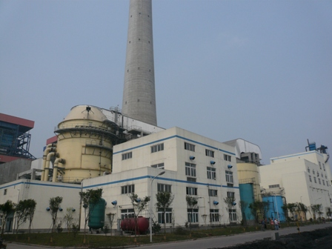

国家烟气脱硫工程技术研究中心（以下简称国家脱硫中心）是经国家科技部批准组建的全国烟气脱硫行业内唯一的国家级工程技术研究中心，依托单位为中国工程物理研究院环保工程研究中心、四川大学，2005年通过国家科技部验收并命名。
网址：http://www.caep-tech.com
联系电话：0816-8023915 028-85403016
中国工程物理研究院 2010年版权所有 地址：四川省绵阳市绵山路64号 邮编：621900

